Q.1 create a folder in /root folder with ur own name

Q.2 create a folder using a username test and give that folder permission of 444

Q.3 create a test folder by using test user only in location /home/test/mayank/chck/task2/

Q.4 create 3 user and give them password as well

-l

351 ping trading

352 <<X

ipv4 -- dynamic ip

353 <<X

dhcp

dynamic host control protocol ---

dynamic ip to machines

354 ifconfig ens220

355 ifconfig ens240

356 ifconfig

357 ifconfig ens160

358 dhclient --help

359 man dhclient

360 dhclient -r ens160

361 ifconfig ens160

362 cd /etc/sysconfig/network-scripts/

363 ls

364 vim ifcfg-ens160

365 dhclient -r ens160

366 ifconfig ens160

367 ping mayank

368 cd

369 dhclient -r ens224

370 ifconfig ens224

371 ifconfig ens224 0

372 ifconfig ens224

373 ifconfig

374 man dhclient

375 dhclient ens160

376 dhclient -v ens160

377 ifconfig ens160

378 ifconfig ens224

379 dhclient -v ens224

380 dhclient -r ens224

381 dhclient -v ens224

382 ifconfig ens224

383 history

384 cd /etc/sysconfig/network-scripts/

385 l

386 ls

387 vim ifcfg-ens160

388 ls

389 cat ifcfg-eth1

390 cat ifcfg-mayank

391 ls

392 cd

393 ls

394 history

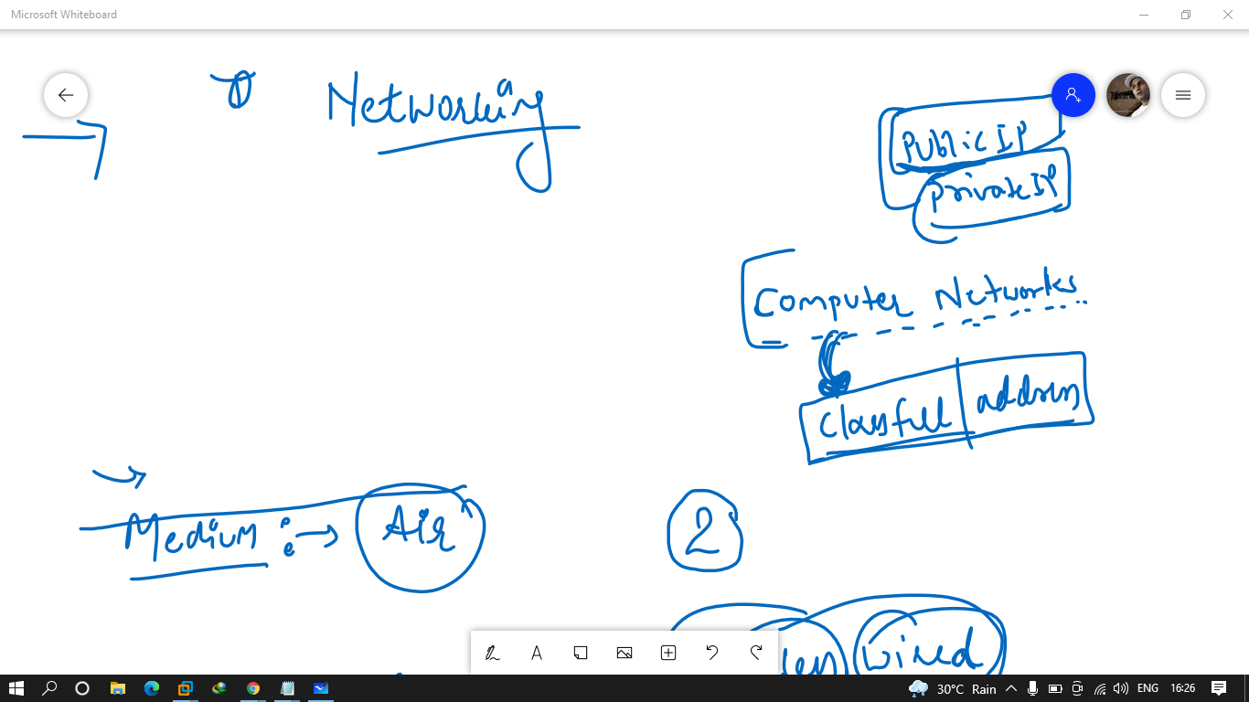

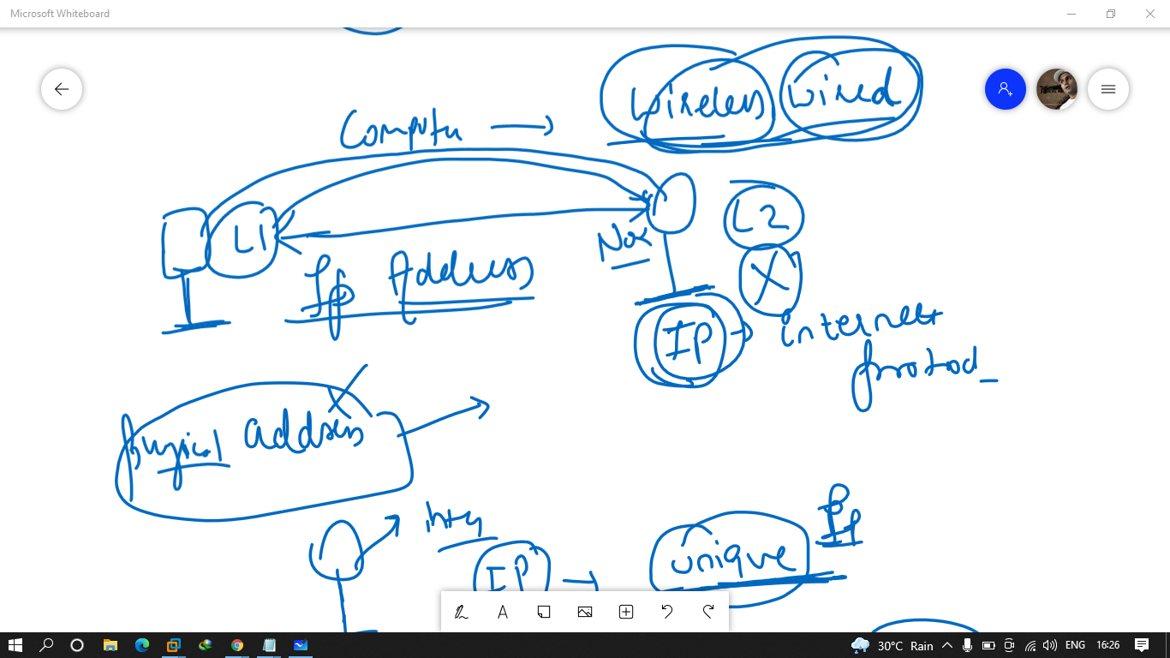

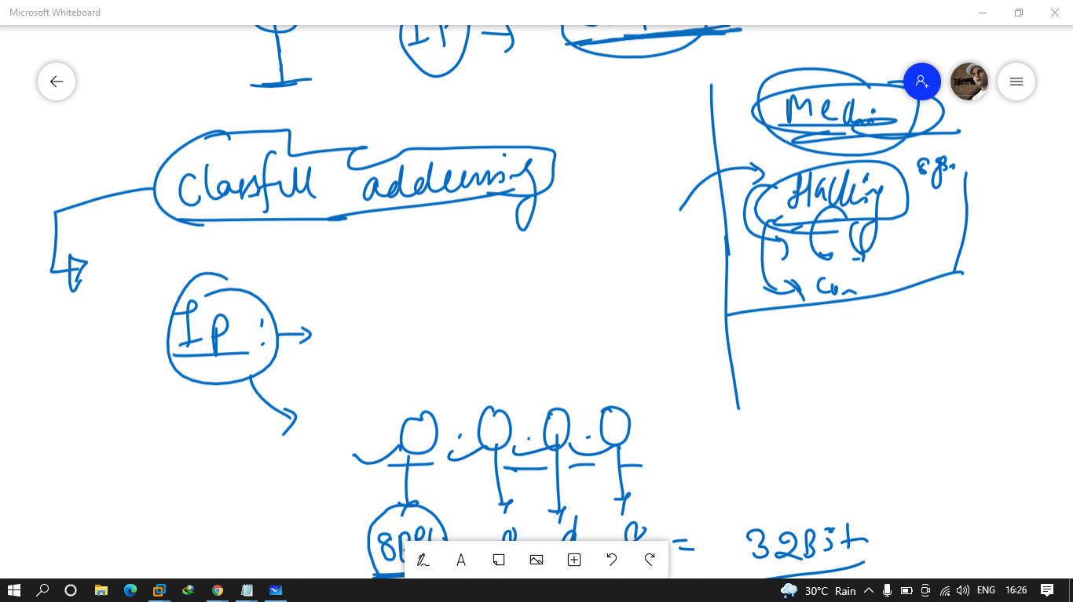

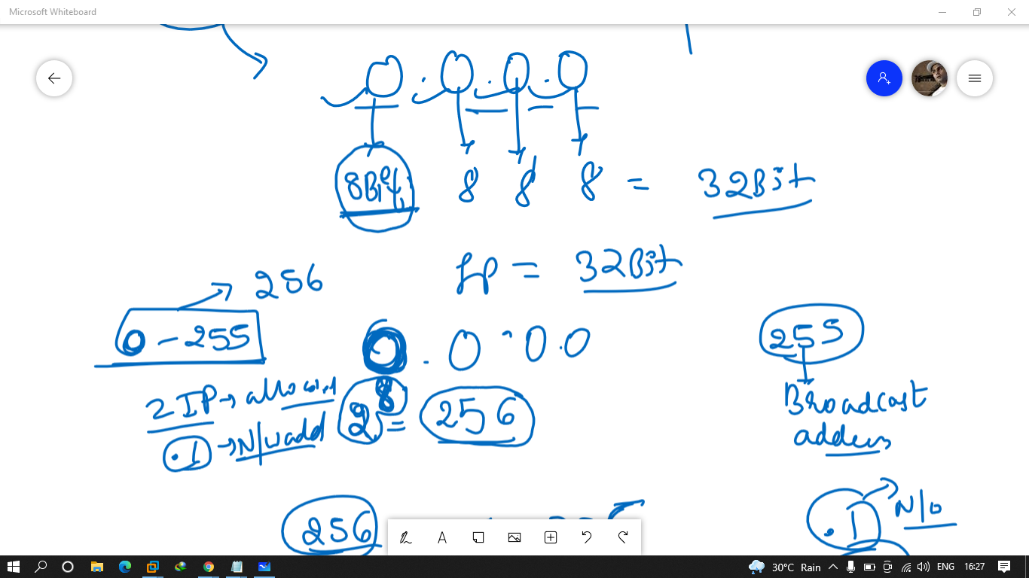

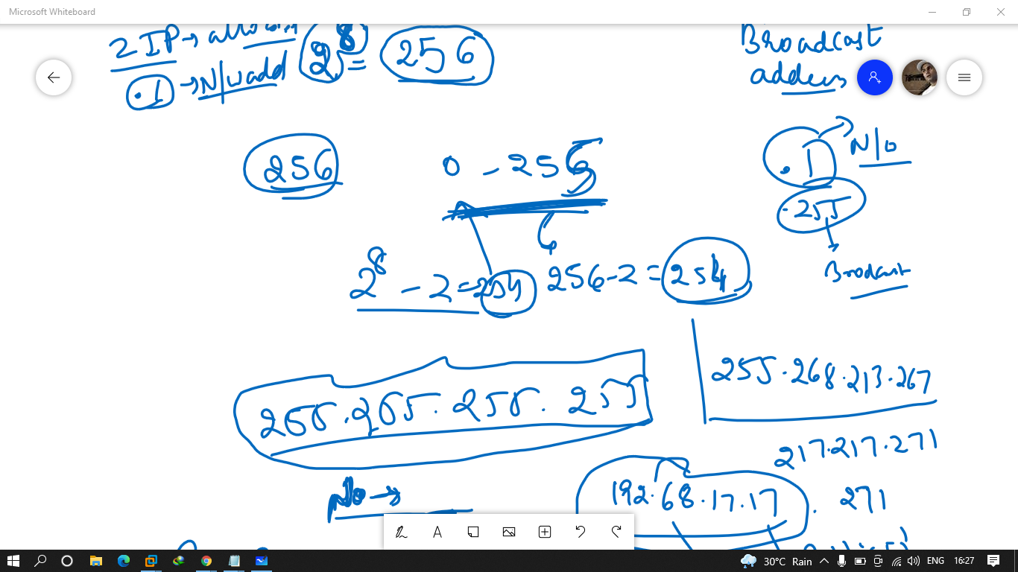

kdir

412 yum whatprovides mkdir

413 yum install coreutils

414 mkdir

415 yum reinstall coreutils

416 mkdir

417 date

418 cal

419 history

